от 5 августа 2025 г. № 250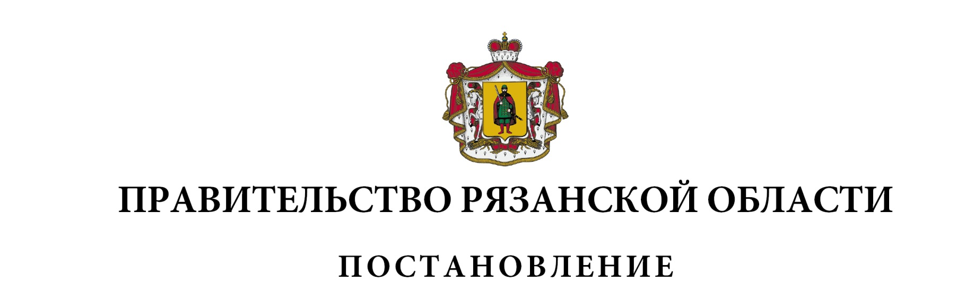

|  |
| --- |
| О внесении изменений в постановление Правительства Рязанской  области от 24 октября 2024 г. № 341 «Об утверждении программы  приватизации государственного имущества Рязанской области  на 2025-2027 годы» (в редакции постановления Правительства  Рязанской области от 03.04.2025 № 124) |

Правительство Рязанской области ПОСТАНОВЛЯЕТ:

Внести в приложение к постановлению Правительства Рязанской области от 24 октября 2024 г. № 341 «Об утверждении программы приватизации государственного имущества Рязанской области на 2025-2027 годы» следующие изменения:

1) в подразделе 2 «Прогноз влияния приватизации государственного имущества Рязанской области на структурные изменения в экономике» раздела I «Основные направления государственной политики в сфере приватизации государственного имущества Рязанской области   
на 2025-2027 годы»:

- абзац первый и таблицу изложить в следующей редакции:

«Рязанская область является акционером и участником  
12 хозяйственных обществ. Хозяйственные общества, акции (доли) которых находятся в государственной собственности Рязанской области, распределены по отраслям экономики следующим образом:

|  |  |  |
| --- | --- | --- |
| №  п/п | Отрасль экономики | Хозяйственные общества  с участием Рязанской области |
| 1 | 2 | 3 |
| 1. | Непроизводственная сфера | 2 |
| 2. | Сельское хозяйство | 1 |
| 3. | Энергетика | 6 |
| 4. | Строительство | 1 |
| 5. | Транспорт и дорожное хозяйство | 2» |

- в графе 3 строки 1 таблицы абзаца второго цифру «6» заменить цифрой «7»;

2) подраздел 2 «Помещения» таблицы «Перечень иного имущества, находящегося в государственной собственности Рязанской области, планируемого к приватизации в 2025-2027 годах» раздела II «Государственное имущество Рязанской области, приватизация которого планируется в 2025-2027 годах» дополнить пунктом 3 следующего содержания:

|  |  |  |  |  |
| --- | --- | --- | --- | --- |
| 1 | 2 | 3 | 4 | 5 |
| «3. | Нежилое помещение | Российская Федерация, Рязанская область, городской округ город Касимов,  город Касимов,  улица Набережная,  дом 31, помещение Н1 | площадь 156,8 кв. м,  кадастровый номер  62:26:0010816:255,  расположено в здании, являющимся объектом культурного наследия местного (муниципального) значения | нежилое» |

|  |  |  |
| --- | --- | --- |
| Губернатор Рязанской области |  | П.В. Малков |